Evaluasi ResNet50V2 dan MobileNetV2 untuk Rekomendasi Gaya Rambut
Erwin Sianturi1, Fernando Parhusip2,∗, Flora Nainggolan3, Febri Sweeta4, Dewa Gurusinga5
Fakultas Vokasi, Institut Teknologi Del, Sitoluama, Laguboti, Indonesia
1erwinjsianturi@gmail.com; 2fernandophsp@gmail.com; 3floranainggolan100905@gmail.com; 4febrisweeta25@gmail.com; 5dewagurusinga@gmail.com
*corresponding author
Abstrak—Pemilihan gaya rambut sering dilakukan tanpa mempertimbangkan bentuk wajah dan jenis rambut sehingga hasil potongan belum tentu sesuai dengan karakteristik pengguna. Penelitian ini mengevaluasi ResNet50V2 untuk klasifikasi bentuk wajah dan MobileNetV2 untuk klasifikasi jenis rambut sebagai dasar prototipe rekomendasi gaya rambut. Dataset bentuk wajah akhir berjumlah 15.000 citra RGB yang dibentuk melalui pseudo-labeling oleh model guru yang dilatih menggunakan 3.986 citra grayscale. Dataset tersebut dibagi menjadi 12.000 citra latih, 1.500 citra validasi, dan 1.500 citra uji pada lima kelas. Dataset jenis rambut terdiri atas 1.987 citra dari lima kelas, dengan 1.592 citra latih dan 395 citra validasi. ResNet50V2 dilatih melalui tahap warm-up dan fine-tuning, sedangkan MobileNetV2 dilatih dengan model dasar yang dibekukan. Model bentuk wajah memperoleh akurasi uji 45%, dengan presisi tertinggi pada kelas oval sebesar 0,67. Model jenis rambut memperoleh akurasi pelatihan 83,29% dan akurasi validasi 81,52%. Aturan rekomendasi telah disusun dalam struktur data yang memuat nama gaya, alasan, catatan bagi kapster, dan prioritas. Integrasi model terlatih ke aplikasi web belum selesai; prototipe web saat ini memakai Face-API.js untuk validasi wajah dan estimasi bentuk wajah berbasis landmark. Hasil menunjukkan bahwa model jenis rambut lebih stabil, sedangkan model bentuk wajah masih memerlukan perbaikan kualitas label, pemotongan area wajah, dan pengujian end-to-end.
Kata Kunci—bentuk wajah; jenis rambut; rekomendasi gaya rambut; ResNet50V2; MobileNetV2
Abstract—Hairstyle selection is often performed without considering face shape and hair type, which may produce results that do not match user characteristics. This study evaluates ResNet50V2 for face-shape classification and MobileNetV2 for hair-type classification as the basis of a hairstyle recommendation prototype. The final face-shape dataset contains 15,000 RGB images generated through pseudo-labeling by a teacher model trained on 3,986 labeled grayscale images. The dataset was divided into 12,000 training, 1,500 validation, and 1,500 testing images across five classes. The hair-type dataset contains 1,987 images from five classes, consisting of 1,592 training and 395 validation images. ResNet50V2 was trained through warm-up and fine-tuning, while MobileNetV2 was trained with a frozen base model. The face-shape model achieved 45% test accuracy, with the highest precision of 0.67 for the oval class. The hair-type model achieved 83.29% training accuracy and 81.52% validation accuracy. Recommendation rules were structured to provide hairstyle names, reasons, barber notes, and priority levels. Integration of the trained models into the web application has not been completed; the current prototype uses Face-API.js for face validation and landmark-based face-shape estimation. The results indicate that the hair-type model is more stable, while the face-shape model requires improvements in label quality, face cropping, and end-to-end testing.
Key words—face shape; hair type; hairstyle recommendation; ResNet50V2; MobileNetV2

PENDAHULUAN

Gaya rambut merupakan salah satu unsur penampi-lan yang memengaruhi kesan visual seseorang. Pelanggan barbershop atau salon sering memilih gaya berdasarkan tren atau contoh gambar tanpa mempertimbangkan proporsi wajah dan karakter-istik rambut. Akibatnya, gaya yang dipilih belum tentu sesuai dengan struktur wajah, tekstur rambut, maupun kemudahan perawatan.
Karakteristik bentuk wajah dapat dikelom-pokkan ke dalam beberapa kelas, antara lain heart, oblong, oval, round, dan square. Jenis rambut juga memiliki variasi seperti lurus, bergelombang, ker-iting, gimbal, dan kribo. Kombinasi kedua karak-teristik tersebut penting karena satu gaya rambut dapat memberikan efek visual yang berbeda pada bentuk wajah dan tekstur rambut yang berbeda.
Perkembangan computer vision dan deep learn-ing memungkinkan karakteristik visual dipelajari
dari citra. ResNet memperkenalkan koneksi resid-ual untuk memudahkan pelatihan jaringan dalam [1], sedangkan MobileNetV2 menggunakan in-verted residual dan linear bottleneck untuk meng-hasilkan model yang lebih ringan [2]. Pemanfaatan bobot ImageNet dan transfer learning dapat men-gurangi kebutuhan pelatihan dari awal [3], [4].
Penelitian terkait klasifikasi bentuk wajah untuk rekomendasi gaya rambut telah dilakukan meng-gunakan pendekatan fitur geometris dan pengk-lasifikasi hibrida [5], [6]. Di sisi lain, dataset dan metode klasifikasi gaya rambut terus dikembangkan untuk mendukung pencarian maupun penyuntin-gan rambut [7]. Meskipun demikian, penggabun-gan klasifikasi bentuk wajah, klasifikasi jenis ram-but, dan aturan rekomendasi yang dapat dijelaskan masih memerlukan evaluasi yang jelas.
Penelitian ini bertujuan mengevaluasi dua model klasifikasi citra dan menyusun prototipe aturan rekomendasi. Kontribusi penelitian terdiri atas: (1)

Table 1: Ringkasan penelitian terkait dan posisi penelitian

Penelitian Metode Fokus Keterkaitan dan celah

Sunhem dan Pa-supa [5]
Fitur bentuk wa-jah dan pengklasi-fikasi
Klasifikasi bentuk wajah un-tuk rekomendasi gaya
Menjadi dasar klasifikasi ben-tuk wajah, tetapi belum meng-gabungkan klasifikasi jenis ram-but.

Pasupa et al. [6] Pendekatan hib-
rida

Kim et al. [7] Dataset gaya ram-
but skala besar
Pengklasifikasi bentuk wajah untuk sistem rekomendasi

Klasifikasi dan penyuntingan gaya rambut
Menunjukkan perlunya fitur yang lebih diskriminatif pada kelas wa-jah yang mirip.
Mendukung pentingnya data ram-but yang beragam, tetapi tidak berfokus pada bentuk wajah.

Karras et al. [8] StyleGAN dan
FFHQ
Dataset wajah resolusi tinggi Menjadi sumber citra RGB, tetapi
tidak menyediakan label bentuk wajah untuk penelitian ini.

Zhang et al. [9] MTCNN Deteksi dan penyelarasan wa-
jah
Digunakan untuk mendeteksi wa-jah sebelum proses seleksi dan pelabelan.

Penelitian ini ResNet50V2, Mo-bileNetV2, dan at-uran rekomendasi
Bentuk wajah, jenis rambut, dan keluaran yang dapat dije-laskan
Menggabungkan dua model dan at-uran, tetapi kualitas pseudo-label serta integrasi web masih menjadi keterbatasan.

pembentukan dataset bentuk wajah RGB melalui pseudo-labeling; (2) evaluasi ResNet50V2 pada lima kelas bentuk wajah; (3) evaluasi MobileNetV2 pada lima kelas jenis rambut; dan (4) penyusunan aturan rekomendasi yang menghasilkan nama gaya, alasan, catatan kapster, dan prioritas. Penelitian tidak mengklaim bahwa integrasi kedua model ke peramban telah selesai. Kode aplikasi web yang tersedia masih menggunakan Face-API.js untuk val-idasi dan estimasi bentuk wajah berbasis landmark, sehingga integrasi model TensorFlow.js dinyatakan sebagai pekerjaan lanjutan.

METODE PENELITIAN

Tahapan Penelitian
Tahapan penelitian meliputi pengumpulan data, pelatihan model guru, seleksi citra RGB, pseudo-labeling, penyeimbangan kelas, pembagian dataset, prapemrosesan, pelatihan model, evalu-asi, penyusunan aturan rekomendasi, serta evaluasi status integrasi aplikasi web. Alur penelitian ditun-jukkan pada Gambar 1.

Dataset Bentuk Wajah
Dataset awal berlabel terdiri atas 3.986 citra grayscale dalam lima kelas. Citra tersebut digu-
nakan untuk melatih model guru CNN sederhana selama 10 epoch. Akurasi pelatihan model guru mencapai 98,87%, tetapi tidak tersedia evaluasi pada data uji terpisah. Oleh karena itu, nilai terse-but tidak digunakan sebagai bukti ketepatan label akhir.
Model guru kemudian memprediksi citra RGB dari kumpulan FFHQ [8]. Sebelum dilabeli, citra diseleksi menggunakan DeepFace dan detektor MTCNN [9], [10]. Citra dipertahankan apabila terdeteksi sebagai pria dengan keyakinan lebih dari 90% dan estimasi usia minimal 20 tahun. Pengumpulan dihentikan setelah setiap kelas hasil prediksi berjumlah 3.000 citra. Dataset akhir den-gan demikian merupakan dataset pseudo-label, bukan anotasi manual.

Table 2: Pembagian dataset bentuk wajah

Kelas Latih Validasi Uji Total

Heart | 2.400 | 300 | 300 | 3.000
Oblong | 2.400 | 300 | 300 | 3.000
Oval | 2.400 | 300 | 300 | 3.000
Round | 2.400 | 300 | 300 | 3.000
Square | 2.400 | 300 | 300 | 3.000
Total | 12.000 | 1.500 | 1.500 | 15.000

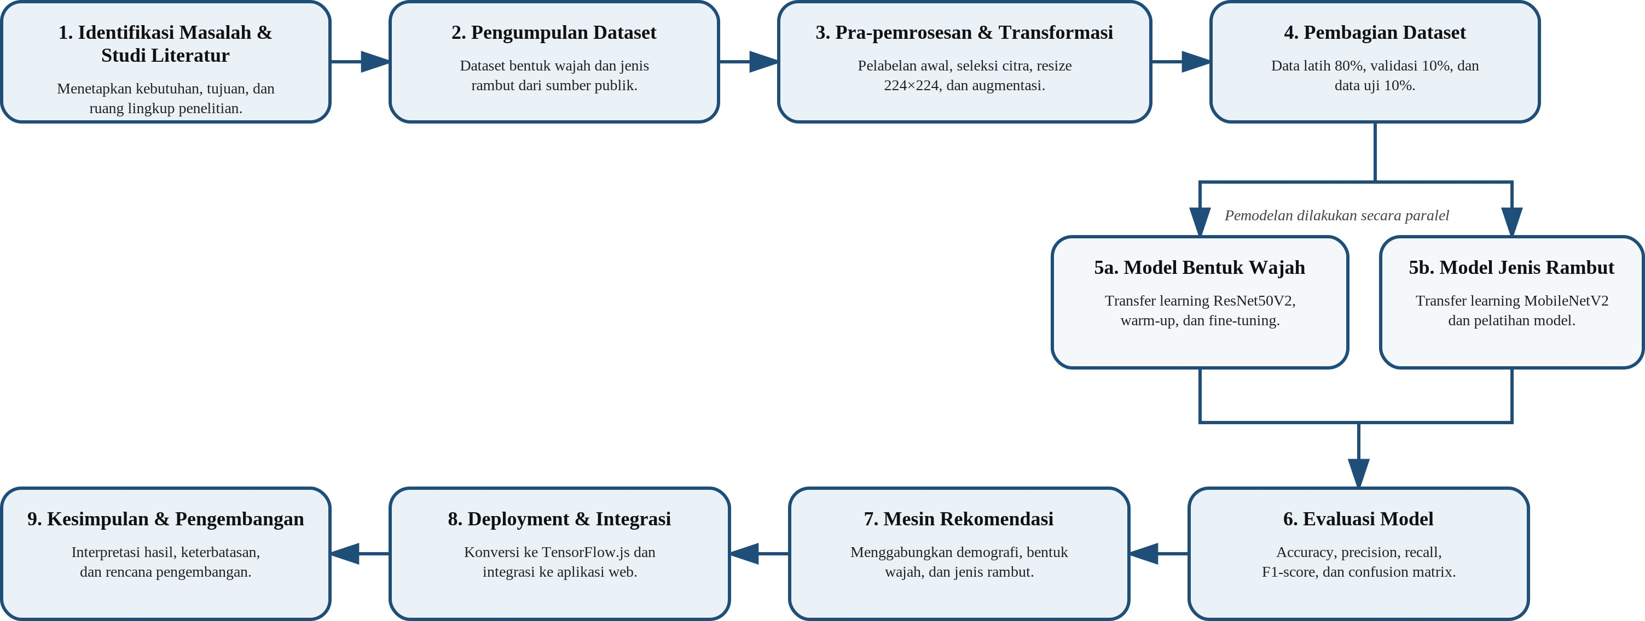

Figure 1: Alur penelitian klasifikasi bentuk wajah dan jenis rambut untuk rekomendasi gaya rambut.

Dataset Jenis Rambut
Dataset jenis rambut berjumlah 1.987 citra dan mencakup lima kelas: lurus, bergelombang, kerit-ing, gimbal, dan kribo. Pembagian pada notebook menghasilkan 1.592 citra pelatihan dan 395 citra validasi. Belum tersedia data uji independen, se-hingga hasil 81,52% dilaporkan sebagai akurasi validasi, bukan akurasi pengujian akhir.

Prapemrosesan dan Augmentasi
Citra bentuk wajah diubah menjadi ukuran 224 × 224 piksel dan ditransformasikan menggunakan fungsi preprocess_input ResNet50V2. Augmentasi dilakukan secara on-the-fly menggunakan pemba-likan horizontal, rotasi acak 0,1, dan zoom 0,1. Augmentasi dapat meningkatkan keragaman data dan mengurangi overfitting [11].
Pada notebook, dataset rambut dinormalisasi menggunakan skala 1/255 dan diberi augmentasi pembalikan horizontal serta rotasi hingga 20 der-ajat. Generator yang sama digunakan untuk data latih dan validasi. Konfigurasi ini perlu diperbaiki pada eksperimen berikutnya dengan memisahkan generator validasi dan menggunakan fungsi prapem-rosesan MobileNetV2 agar evaluasi lebih konsisten.

Model Bentuk Wajah
Model utama menggunakan ResNet50V2 dengan bobot ImageNet. Setelah keluaran model dasar, ditambahkan GlobalAveragePooling2D, Dense 384
neuron dengan aktivasi ReLU, Dropout 0,4, dan Dense lima neuron dengan aktivasi softmax. Dropout digunakan untuk mengurangi ketergan-tungan pada neuron tertentu [12].
Pelatihan dilakukan dalam dua tahap. Pada tahap warm-up, model dasar dibekukan dan lapisan tambahan dilatih selama lima epoch menggunakan
Adam dengan learning rate 10−3 [13]. Pada tahap
fine-tuning, model dasar dibuka kembali, tetapi 100 lapisan pertama tetap dibekukan. Model dikompi-lasi ulang dengan learning rate 10−5, kemudian di-latih menggunakan EarlyStopping dan ModelCheck-point.
Pencarian hiperparameter menggunakan Ran-dom Search mengeksplorasi dropout, lapisan Dense tambahan, dan learning rate. Kombinasi terbaik pada eksperimen tuning adalah dropout 0,3, Dense 256, dan learning rate 10−4 dengan akurasi validasi 40,2%. Konfigurasi tersebut tidak digunakan untuk melatih ulang model yang memperoleh akurasi uji 45%; oleh karena itu, tuning dilaporkan sebagai eksperimen eksploratif [14].

Model Jenis Rambut
Model jenis rambut menggunakan MobileNetV2 dengan bobot ImageNet. Seluruh model dasar dibekukan, kemudian ditambahkan GlobalAver-agePooling2D, Dense 128 neuron, Dropout 0,5, dan keluaran lima neuron softmax. Model dilatih selama lima epoch menggunakan Adam. Tidak dilakukan fine-tuning, EarlyStopping, atau pem-

bukaan kembali lapisan MobileNetV2.

Table 3: Ringkasan konfigurasi model

Komponen Bentuk wajah Jenis rambut

Arsitektur ResNet50V2 MobileNetV2 Masukan 224 × 224 × 3 224 × 224 × 3
Lapisan tamba- GAP, Dense 384, GAP, Dense 128,
han Dropout 0,4 Dropout 0,5
itu, prototipe web dikategorikan sebagai implemen-tasi sementara dan tidak digunakan sebagai sumber hasil evaluasi model pada penelitian ini.

Hasil dan pembahasan

Hasil Model Bentuk Wajah
Model ResNet50V2 memperoleh akurasi 45% pada

Keluaran 5 kelas, softmax 5 kelas, softmax

Strategi Warm-up dan fine-tuning

Evaluasi
Base model dibekukan
1.500 citra uji. Rincian metrik ditunjukkan pada Tabel 4 dan Gambar 2.
Table 4: Hasil evaluasi bentuk wajah

Model bentuk wajah dievaluasi menggunakan 1.500 citra uji. Metrik yang digunakan adalah akurasi, presisi, recall, F1-score, dan confusion matrix. Se-cara umum, metrik dihitung dengan Persamaan (1)–(4).
Kelas | Presisi | Recall | F1 | Support
Heart | 0,48 | 0,37 | 0,42 | 300
Oblong | 0,40 | 0,47 | 0,43 | 300
Oval | 0,67 | 0,43 | 0,53 | 300
Round | 0,40 | 0,43 | 0,42 | 300
Square | 0,39 | 0,52 | 0,45 | 300
Akurasi |  | 0,45 |  | 1.500

Accuracy = 𝑇𝑃 + 𝑇𝑁
𝑇𝑃 + 𝑇𝑁 + 𝐹𝑃 + 𝐹𝑁
, (1)

Precision = 𝑇𝑃
𝑇𝑃 + 𝐹𝑃
Recall = 𝑇𝑃
𝑇𝑃 + 𝐹𝑁
, (2)
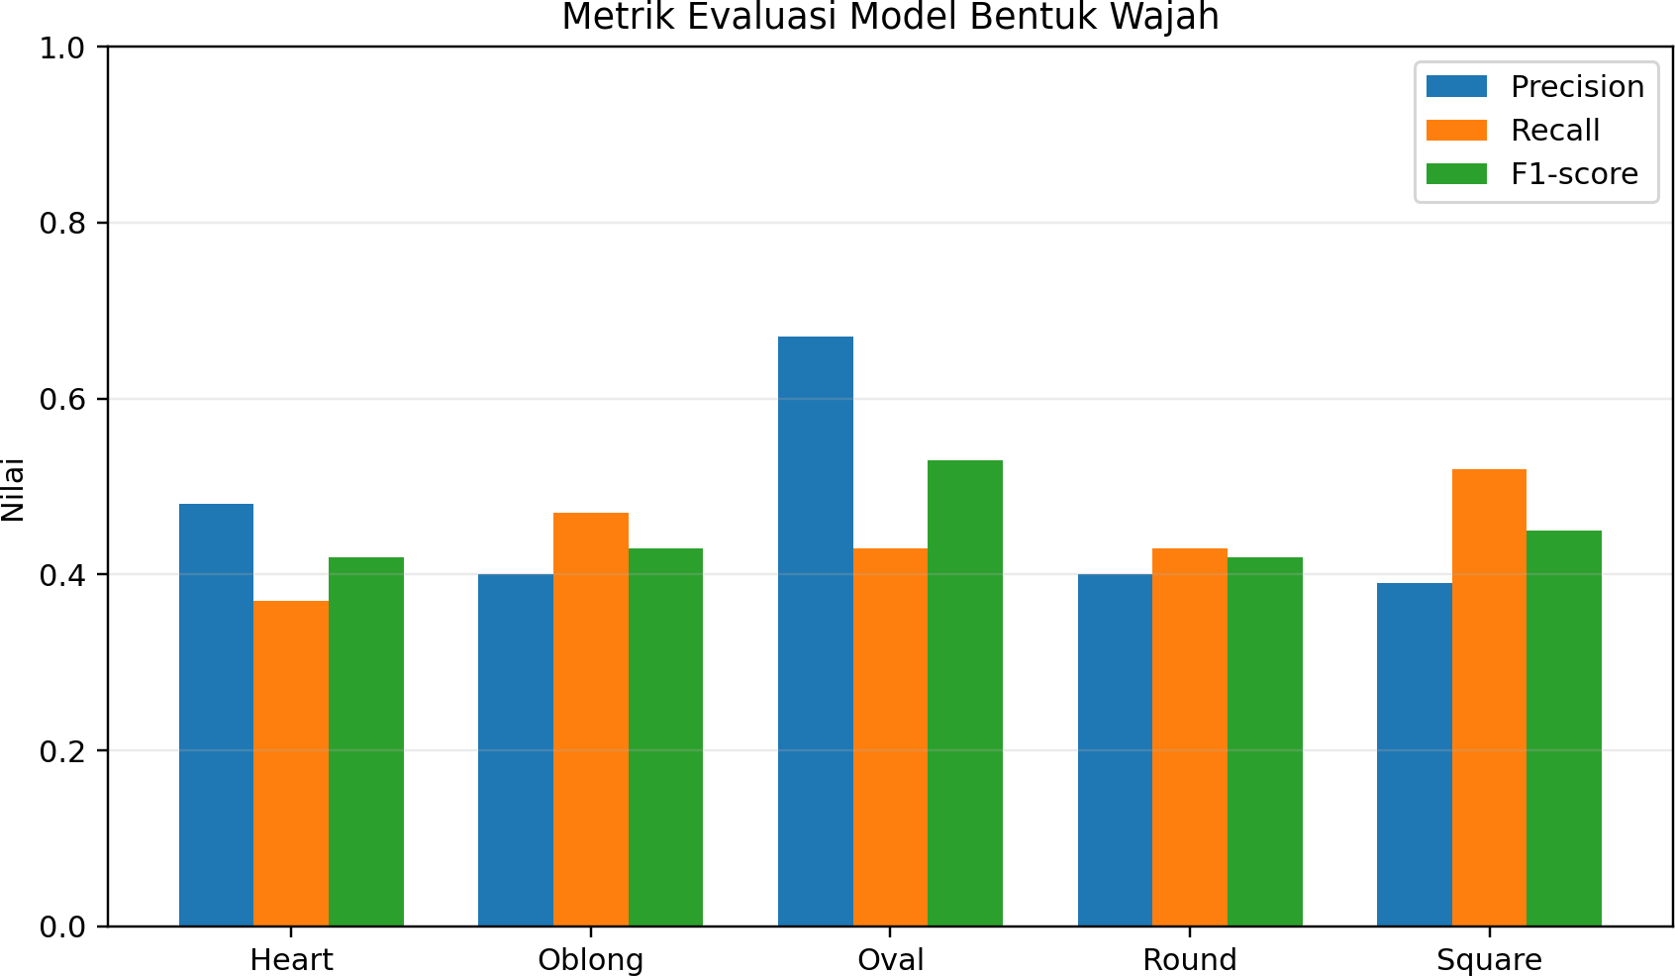
, (3)

Precision · Recall
𝐹1 = 2 Precision + Recall . (4)
Penggunaan beberapa metrik diperlukan karena akurasi saja tidak menjelaskan performa setiap kelas [15], [16]. Model rambut baru dievaluasi menggunakan kurva pelatihan dan akurasi validasi.

Aturan Rekomendasi dan Prototipe Web
Aturan rekomendasi pada notebook disimpan dalam dictionary Python dengan struktur demografi, ben-tuk wajah, dan jenis rambut. Setiap keluaran berisi name, reason, barber_note, dan priority. Struktur tersebut belum diekspor secara konsisten menjadi berkas JSON dan belum divalidasi oleh kapster.
Kode web yang tersedia menggunakan Face-API.js untuk memuat TinyFaceDetector, 68 land-mark wajah, serta model usia dan gender. Ben-tuk wajah dihitung menggunakan rasio panjang wajah dan lebar rahang. Nilai yang ditampilkan sebagai “akurasi” pada prototipe sebenarnya meru-pakan skor deteksi wajah, bukan probabilitas ke-las bentuk wajah. Kode juga belum memuat model ResNet50V2 dan MobileNetV2 Tensor-Flow.js, belum menghasilkan jenis rambut, serta belum mengirim demografi ke server. Oleh karena

Figure 2: Presisi, recall, dan F1-score model bentuk wajah.

Kelas oval memiliki presisi tertinggi, tetapi recall hanya 0,43. Hal ini menunjukkan bahwa prediksi oval relatif lebih tepat ketika dikeluarkan model, tetapi banyak citra oval masih diprediksi sebagai kelas lain. Kelas square memiliki recall tertinggi 0,52 dengan presisi 0,39, yang menun-jukkan kecenderungan model memberikan label square pada citra dari kelas lain.
Kinerja 45% dipengaruhi oleh beberapa faktor. Pertama, kelas bentuk wajah memiliki perbedaan visual yang halus. Kedua, label akhir diperoleh dari model guru yang tidak dievaluasi pada data uji terpisah. Ketiga, citra belum selalu dipotong ketat pada area kontur wajah. Keempat, rambut, pose, dan latar belakang dapat menjadi gangguan. Dis-tribusi jumlah kelas yang seimbang tidak menjamin

kualitas label setiap kelas.

Hasil Model Jenis Rambut
MobileNetV2 menunjukkan peningkatan akurasi pelatihan dari 53,14% menjadi 83,29%, sedangkan akurasi validasi meningkat dari 72,66% menjadi 81,52%. Kurva akurasi dan loss ditunjukkan pada Gambar 3 dan Gambar 4.
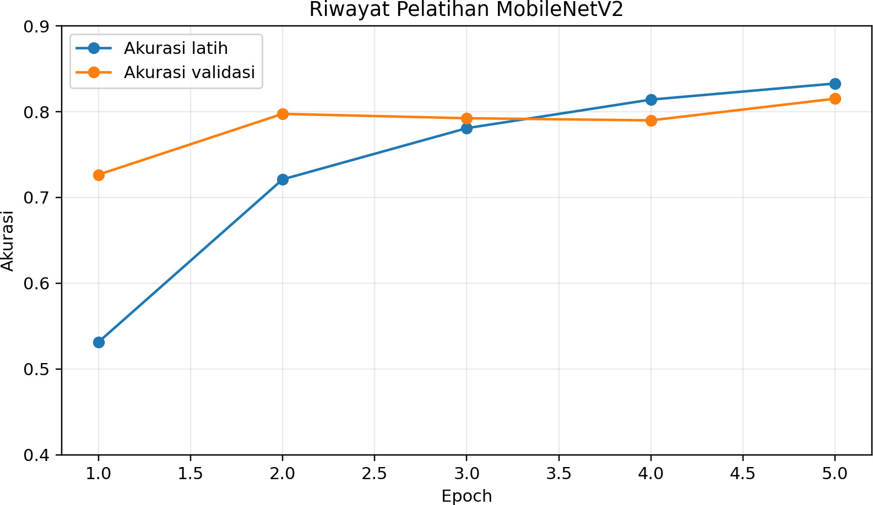
Figure 3: Akurasi pelatihan dan validasi MobileNetV2.

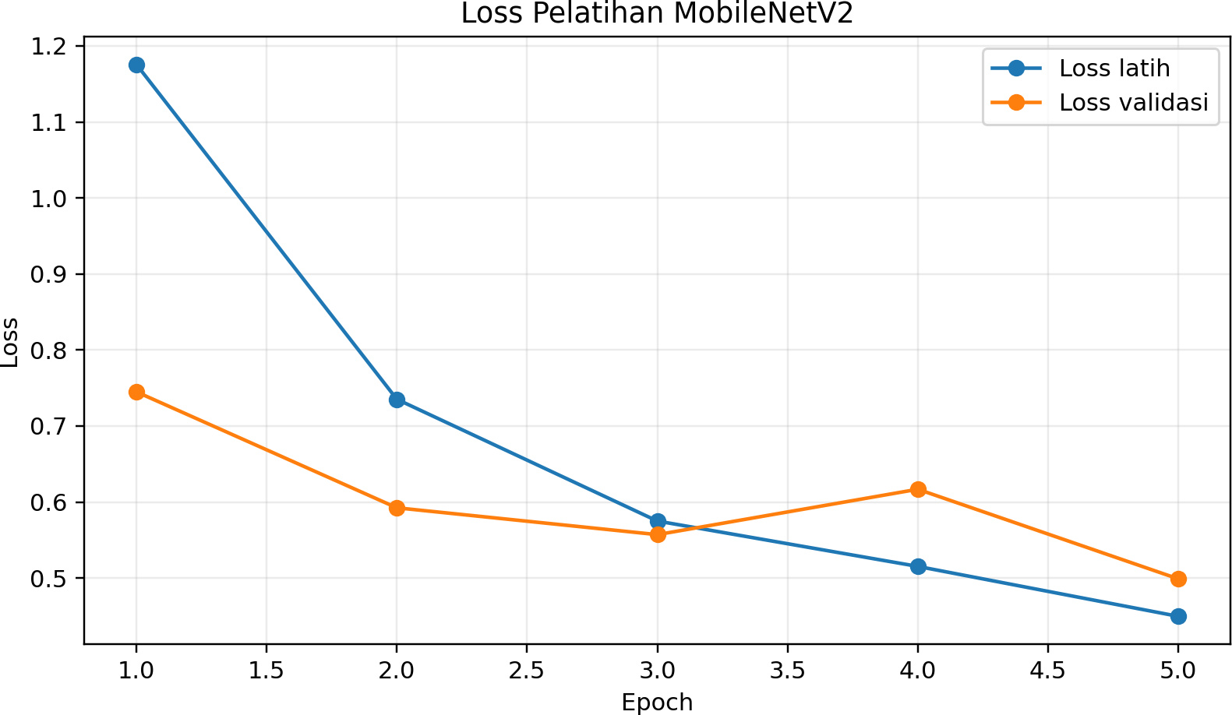
Figure 4: Loss pelatihan dan validasi MobileNetV2.

Selisih akurasi akhir sekitar 1,77 poin persentase menunjukkan kurva yang relatif berdekatan. Na-mun, hasil tersebut belum dapat dianggap sebagai performa akhir karena data validasi juga berasal dari pembagian dataset yang sama dan belum terse-dia data uji independen, laporan klasifikasi, maupun matriks kebingungan.

Perbandingan dan Implikasi
Gambar 5 memperlihatkan perbedaan akurasi kedua model. Perbandingan ini tidak menunjukkan bahwa MobileNetV2 secara umum lebih baik daripada ResNet50V2 karena target, dataset, dan skema evaluasinya berbeda. Hasil hanya menunjukkan bahwa pada eksperimen ini klasifikasi bentuk wajah merupakan komponen yang paling membutuhkan perbaikan.

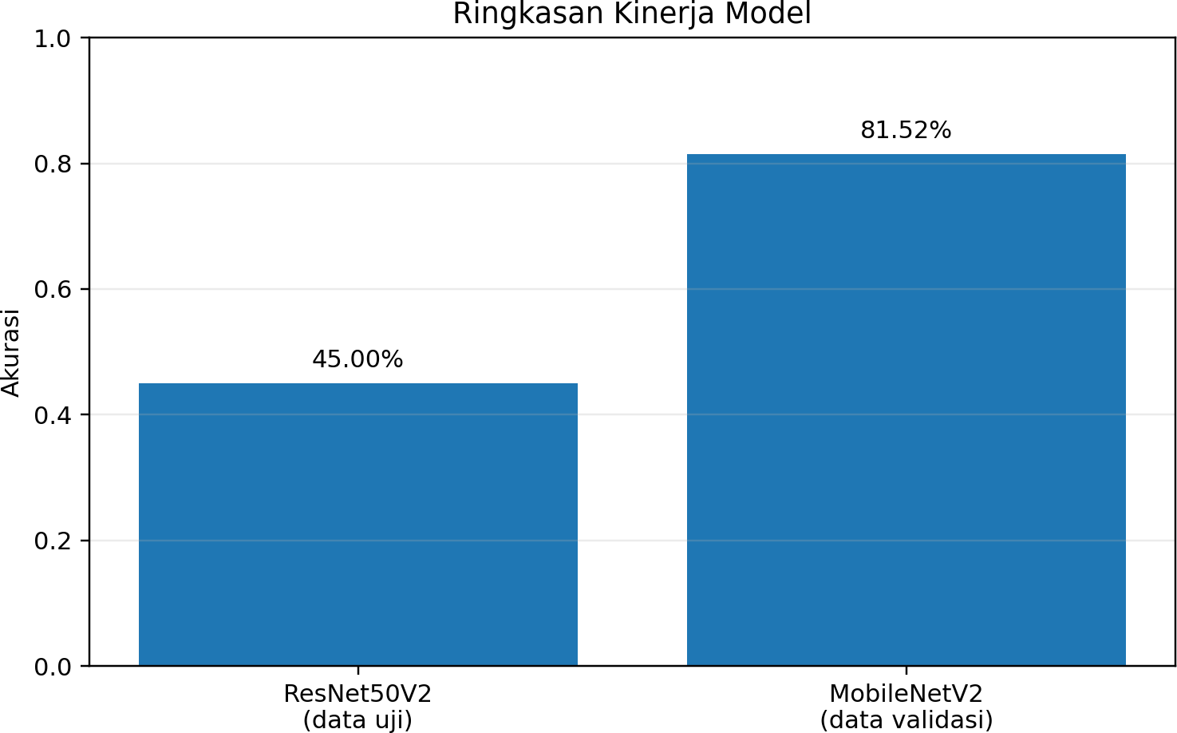

Figure 5: Ringkasan akurasi model pada skema evaluasi masing-masing.

Bila model bentuk wajah dipakai secara otomatis pada layanan nyata, kesalahan kelas dapat meng-hasilkan rekomendasi yang tidak sesuai. Sistem sebaiknya menampilkan nilai keyakinan, beberapa kandidat kelas teratas, dan mekanisme konfirmasi pengguna. Aturan rekomendasi juga perlu dival-idasi oleh kapster agar alasan dan catatan teknis memiliki dasar praktis.

Status Integrasi Aplikasi
Prototipe web telah menyediakan kamera, ung-gah gambar, validasi satu wajah, pemeriksaan foto buram, tampilan rekomendasi, serta komunikasi dengan Laravel. Akan tetapi, bagian klasifikasi masih berbeda dari eksperimen notebook. Face-API.js digunakan untuk landmark dan skor deteksi, kemudian bentuk wajah ditentukan melalui thresh-old manual. Kode belum memuat model Tensor-Flow.js, belum melakukan prediksi jenis rambut, dan belum mengimplementasikan try-on meskipun istilah tersebut tercantum pada judul halaman.
Agar aplikasi sesuai dengan penelitian, Face-API.js sebaiknya hanya digunakan untuk de-teksi, validasi orientasi, dan pemotongan wajah. Citra hasil pemotongan kemudian diproses oleh ResNet50V2 dan MobileNetV2. Request ke Lar-avel harus memuat demografi, bentuk wajah, jenis rambut, serta probabilitas prediksi. Sebelum itu dilakukan, jurnal tidak boleh menyatakan bahwa kedua model telah berhasil dijalankan pada peram-ban.

Rencana Validasi Lanjutan
Validasi lanjutan perlu dilakukan pada tiga tingkat. Pertama, validasi data dilakukan dengan menilai sampel pseudo-label secara manual oleh lebih dari

satu penilai dan menghitung kesepakatan antarpe-nilai. Kedua, validasi model dilakukan dengan pemisahan data yang tidak berasal dari proses se-leksi yang sama, pengujian pada citra pengguna nyata, dan pelaporan matriks kebingungan untuk ke-dua model. Ketiga, validasi rekomendasi dilakukan bersama kapster dengan skala penilaian terhadap kesesuaian gaya, kejelasan alasan, dan kelayakan catatan teknis.
Pada integrasi web, setiap prediksi perlu meny-impan nama model, versi model, waktu inferensi, probabilitas lima kelas, serta keputusan akhir. Pen-gujian dilakukan pada beberapa peramban dan perangkat. Jika confidence kelas tertinggi berada di bawah ambang yang ditentukan melalui data validasi, aplikasi tidak langsung memberikan satu kelas, tetapi meminta pengguna memilih dari dua atau tiga kandidat teratas. Pendekatan ini lebih aman daripada menganggap semua prediksi seba-gai keputusan pasti.

Keterbatasan
Penelitian memiliki enam keterbatasan. Pertama, model guru tidak dievaluasi pada data uji terpisah. Kedua, dataset akhir menggunakan pseudo-label. Ketiga, model bentuk wajah hanya menggunakan citra pria dengan estimasi usia minimal 20 tahun. Keempat, model rambut belum memiliki data uji independen. Kelima, aturan rekomendasi belum divalidasi oleh kapster atau pengguna. Keenam, integrasi TensorFlow.js dan alur end-to-end belum berhasil diverifikasi.

KRITERIA PENYELESAIAN IMPLEMENTASI
Implementasi dinyatakan sesuai dengan penelitian apabila seluruh komponen pada Tabel 6 dapat dibuk-tikan melalui keluaran program dan pengujian. Kri-teria ini diperlukan untuk mencegah perbedaan antara narasi metode dan kode yang benar-benar dijalankan.

KESIMPULAN
Penelitian mengevaluasi ResNet50V2 dan Mo-bileNetV2 sebagai dasar rekomendasi gaya ram-but. ResNet50V2 memperoleh akurasi uji 45% pada 1.500 citra bentuk wajah, dengan presisi tert-inggi pada kelas oval sebesar 0,67. MobileNetV2 memperoleh akurasi pelatihan 83,29% dan akurasi
validasi 81,52% pada dataset jenis rambut. Atu-ran rekomendasi telah memiliki struktur keluaran yang dapat dijelaskan, tetapi masih berupa pro-totipe dan belum divalidasi oleh ahli. Integrasi aplikasi web belum sesuai sepenuhnya dengan eksperimen model karena masih menggunakan estimasi landmark dan belum memuat kedua model TensorFlow.js. Pengembangan selanjutnya perlu mengevaluasi model guru, memvalidasi label, men-erapkan pemotongan wajah, menyediakan data uji rambut, mengekspor aturan ke JSON, serta menguji integrasi end-to-end pada peramban.

UCAPAN TERIMAKASIH
Penulis mengucapkan terima kasih kepada Pro-gram Studi D4 Teknologi Rekayasa Perangkat Lu-nak, Fakultas Vokasi, Institut Teknologi Del, atas dukungan fasilitas dan arahan selama pelaksanaan penelitian.

Table 5: Status kesesuaian eksperimen dan prototipe web

Komponen Eksperimen notebook Prototipe web saat ini Perbaikan
yang diper-lukan

Deteksi wajah DeepFace dengan backend MTCNN saat seleksi data
TinyFaceDetector dan landmark Face-API.js
Gunakan de-tektor untuk validasi dan crop, bukan sebagai peng-ganti model klasifikasi.

Bentuk wajah ResNet50V2 lima kelas Threshold rasio landmark man-
ual
Muat model TensorFlow.js dan ambil probabilitas softmax.

Jenis rambut MobileNetV2 lima kelas Belum tersedia Tambahkan
preprocess-ing dan
inferensi Mo-bileNetV2.

Demografi Struktur aturan memiliki beber-apa kelompok
Tidak dikirim pada request Sediakan in-
put pengguna; untuk versi ter-validasi batasi pada pria de-wasa.

Nilai keyakinan Probabilitas keluaran model Skor deteksi wajah ditulis seba-
gai akurasi
Pisahkan confidence de-teksi, bentuk wajah, dan jenis rambut.

Aturan rekomendasi Dictionary Python Data rekomendasi dari backend Ekspor aturan
menjadi JSON dan validasi semua kunci.

Try-on Tidak dievaluasi Canvas tersedia tetapi tidak di-render
Hapus klaim try-on atau implemen-tasikan overlay dan uji posisinya.

Table 6: Kriteria penerimaan integrasi model dan aplikasi Komponen Bukti minimum Kriteria diterima

Model bentuk wajah Berkas model.json dan shard .bin, log
pemuatan, serta probabilitas lima kelas

Model jenis rambut Berkas model.json dan shard .bin, pre-
processing yang sama dengan pelatihan, serta probabilitas lima kelas
Prediksi berasal dari ResNet50V2, bukan threshold landmark; label kelas sesuai urutan pelatihan.
MobileNetV2 dapat memprediksi satu citra tanpa error dan hasilnya dikirim ke backend.

Demografi Input pengguna dan validasi server Nilai demografi tidak ditebak dari gender
otomatis dan hanya memuat kelompok yang telah didukung.

Rule engine Berkas JSON, validasi struktur, dan con-toh hasil

Confidence Log probability model dan tampilan an-tarmuka
Pengujian end-to-end Sedikitnya beberapa contoh foto dengan hasil lengkap
Kombinasi demografi, bentuk wajah, dan jenis rambut menghasilkan keluaran name, reason, barber_note, dan priority. Skor deteksi wajah tidak ditampilkan se-bagai akurasi klasifikasi.
Foto dapat diproses sampai rekomendasi tanpa penggantian manual nilai prediksi.

Validasi pengguna Penilaian kapster dan pengguna Rekomendasi dinilai relevan dan catatan
teknis dapat dipahami.

REFERENCE
- K. He, X. Zhang, S. Ren, and J. Sun, “Deep residual learning for image recognition,” in Proc. CVPR, 2016, pp. 770–778.
- M. Sandler, A. Howard, M. Zhu, A. Zhmoginov, and L.-C. Chen, “MobileNetV2: Inverted residu-als and linear bottlenecks,” in Proc. CVPR, 2018,
pp. 4510–4520.
- J. Deng, W. Dong, R. Socher, L.-J. Li, K. Li, and
L. Fei-Fei, “ImageNet: A large-scale hierarchical image database,” in Proc. CVPR, 2009, pp. 248–255.
- S. J. Pan and Q. Yang, “A survey on transfer learning,” IEEE Trans. Knowl. Data Eng., vol. 22, no. 10, pp. 1345–1359, 2010.
- W. Sunhem and K. Pasupa, “An approach to face shape classification for hairstyle recommendation,” in Proc. ICACI, 2016, pp. 390–394.
- K. Pasupa, W. Sunhem, and C. K. Loo, “A hy-brid approach to building face shape classifier for hairstyle recommender system,” Expert Syst. Appl., vol. 120, pp. 14–32, 2019.
- T. Kim et al., “K-Hairstyle: A large-scale Ko-rean hairstyle dataset for virtual hair editing and hairstyle classification,” in Proc. ICIP, 2021, pp. 1299–1303.
- T. Karras, S. Laine, and T. Aila, “A style-based generator architecture for generative adversarial networks,” in Proc. CVPR, 2019, pp. 4401–4410.
- K. Zhang, Z. Zhang, Z. Li, and Y. Qiao, “Joint face detection and alignment using multitask cascaded convolutional networks,” IEEE Signal Process. Lett., vol. 23, no. 10, pp. 1499–1503, 2016.
- S. I. Serengil and A. Ozpinar, “LightFace: A hybrid deep face recognition framework,” in Proc. ASYU, 2020, pp. 1–5.
- C. Shorten and T. M. Khoshgoftaar, “A survey on image data augmentation for deep learning,” J. Big Data, vol. 6, art. 60, 2019.
- N. Srivastava, G. Hinton, A. Krizhevsky, I. Sutskever, and R. Salakhutdinov, “Dropout: A simple way to prevent neural networks from over-fitting,” J. Mach. Learn. Res., vol. 15, pp. 1929–1958, 2014.
- D. P. Kingma and J. Ba, “Adam: A method for stochastic optimization,” in Proc. ICLR, 2015.
- J. Bergstra and Y. Bengio, “Random search for hyper-parameter optimization,” J. Mach. Learn. Res., vol. 13, pp. 281–305, 2012.
- M. Sokolova and G. Lapalme, “A systematic anal-ysis of performance measures for classification tasks,” Inf. Process. Manage., vol. 45, no. 4, pp. 427–437, 2009.
- D. M. W. Powers, “Evaluation: From precision, re-call and F-measure to ROC, informedness, marked-ness and correlation,” J. Mach. Learn. Technol., vol. 2, no. 1, pp. 37–63, 2011.
- D. Smilkov et al., “TensorFlow.js: Machine learn-ing for the web and beyond,” arXiv:1901.05350, 2019.
- F. Chollet, “Xception: Deep learning with depth-wise separable convolutions,” in Proc. CVPR, 2017, pp. 1251–1258.
- M. Tan and Q. V. Le, “EfficientNet: Rethinking model scaling for convolutional neural networks,” in Proc. ICML, 2019, pp. 6105–6114.
- I. Goodfellow, Y. Bengio, and A. Courville, Deep Learning. Cambridge, MA, USA: MIT Press, 2016.

